2025
Skykick V2
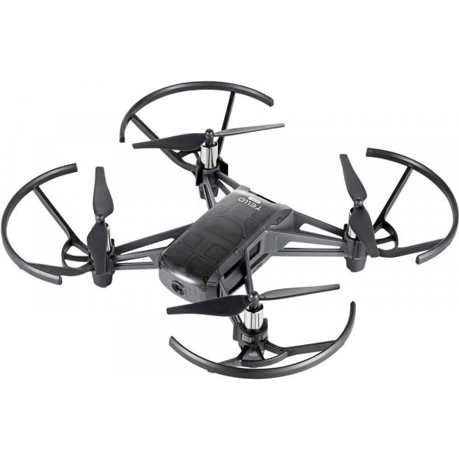
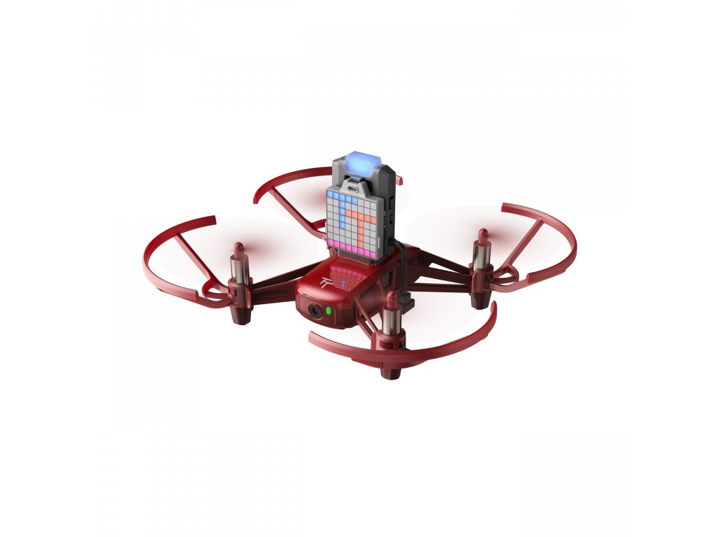
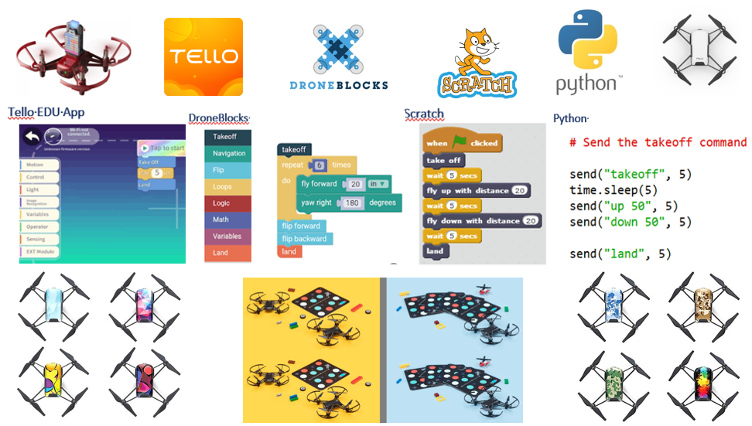
Feladatgyűjtemény

Tartalom
1. Feladat 5
Scratch 5
5
DroneBlocks 5
Tello EDU App 5
2. Feladat 6
Scratch 6
6
Tello EDU App 6
3. Feladat 7
Scratch 7
7
Tello EDU App 7
4. Feladat 8
Scratch 8
8
Tello EDU App 8
5. Feladat 9
Scratch 9
9
Tello EDU App 9
6. Feladat 10
Scratch Tello EDU App 10
Python 10
7. Feladat 11
Scratch 11
11
Tello EDU App 11
Python 11
8. Feladat 12
Scratch 12
12
Tello EDU App 12
Python 12
9. Feladat 13
Scratch 13
13
Tello EDU App 13
10. Feladat 14
DroneBlocks 14
Tello EDU App 14
11. Feladat 15
DroneBlocks 15
15
Tello EDU App 15
12. Feladat 16
DroneBlocks Tello EDU App 16
Python 16
13. Feladat 17
DroneBlocks Tello EDU App 17
Python 17
14. Feladat 18
DroneBlocks 18
18
Tello EDU App 18
15. Feladat 19
DroneBlocks 19
19
Tello EDU App 19
Python 19
16. Feladat 20
Tello EDU App 20
Python 20
17. Feladat 21
Tello EDU App 21
Python 21
18. Feladat 22
Tello EDU App 22
Python 22
19. Feladat 23
Tello EDU App 23
Python 23
20. Feladat 24
Tello EDU App 24
Python 24
21. Feladat – Drónraj feladatok 25
Tello EDU App 25
Python 25
22. Feladat – Drónraj feladatok 26
Tello EDU App 26
Python 26
23. Feladat – Drónraj feladatok 27
Tello EDU App 27
Python 27
24. Feladat – Drónraj feladatok 28
Tello EDU App 28
Python 28
25. Feladat – Drónraj feladatok 29
Tello EDU App 29
Python 29
26. Feladat – Drónraj feladatok 30
Tello EDU App 30
Python 30
27. Feladat – Drónraj feladatok 31
Tello EDU App 31
Python 31
28. Feladat – Drónraj feladatok 32
Tello EDU App 32
Python 32
29. Feladat – Drónraj feladatok 33
Tello EDU App 33
Python 33
30. Feladat – Drónraj feladatok 34
Tello EDU App 34
Python 34
31. Feladat – Robomaster TT Drónraj feladatok 35
Python 35
32. Feladat – Robomaster TT Drónraj feladatok 36
Python 36
33. Feladat – Robomaster TT Drónraj feladatok 37
Python 37
34. Feladat – Robomaster TT Drónraj feladatok 38
Python 38

Feladat
Emelkedjen fel a drón, majd ereszkedjen le!

Skykick evo block coding : 3.2.1
Videó-1 : 1.2.1 feladat | Videó-2 : 1.2.1 feladat

Scratch
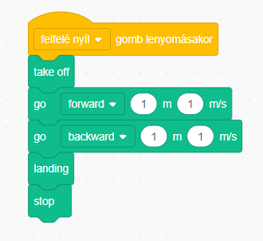

Feladat
A drón T betűt rajzol!

Skykick evo block coding : 3.2.2
Videó-1 : 1.2.1 feladat | Videó-2 : 1.2.1 feladat

Scratch
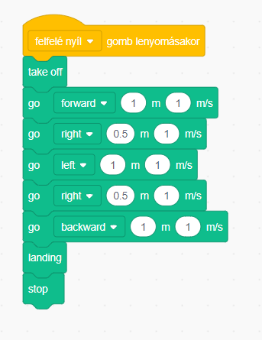

Feladat
Négyzet forgás nélkül

Skykick evo block coding : 3.2.3
Videó-1 : 1.2.1 feladat | Videó-2 : 1.2.1 feladat

Scratch
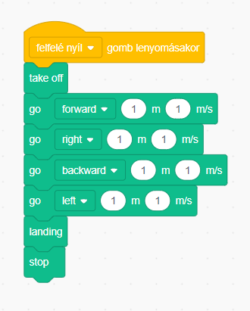

Feladat
A drón H betűt rajzol!

Skykick evo block coding : 3.2.4
Videó-1 : 1.2.1 feladat | Videó-2 : 1.2.1 feladat

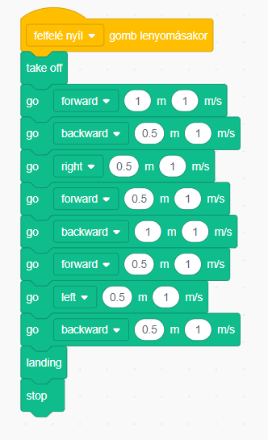
Scratch

Feladat
A drón Lépcső alakzatot rajzol ciklus nélkül!

Skykick evo block coding : 3.2.5
Videó-1 : 1.2.1 feladat | Videó-2 : 1.2.1 feladat

Scratch

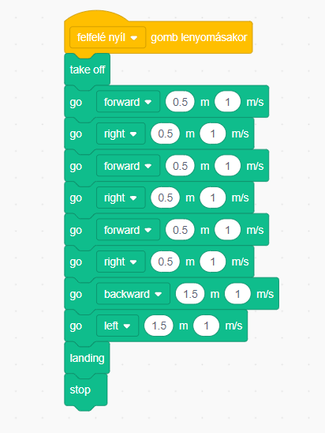

Feladat
A drón előre fordul 180 fokot előre megy megfordul majd landol!

Skykick evo block coding : 3.2.6
Videó-1 : 1.2.1 feladat | Videó-2 : 1.2.1 feladat

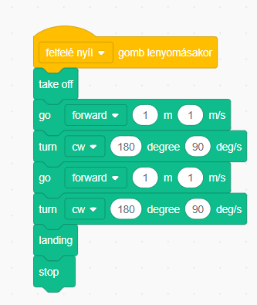
Scratch

Feladat
A drón T betűt rajzol forgásokkal!

Skykick evo block coding : 3.2.7
Videó-1 : 1.2.1 feladat | Videó-2 : 1.2.1 feladat

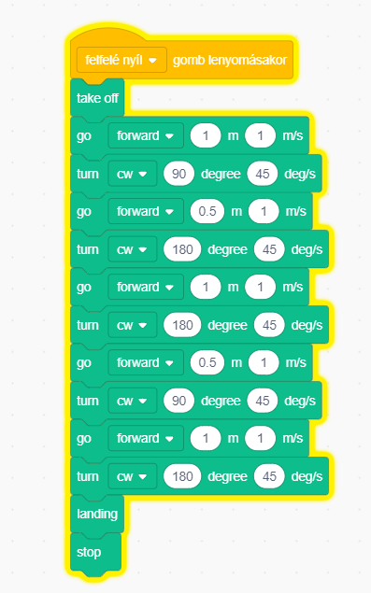
Scratch

Feladat
A drón négyzetet rajzol forgásokkal!

Skykick evo block coding : 3.2.8
Videó-1 : 1.2.1 feladat | Videó-2 : 1.2.1 feladat

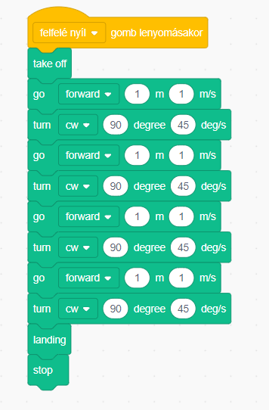
Scratch

Feladat
A drón H betűt rajzol forgásokkal!

Skykick evo block coding : 3.2.9
Videó-1 : 1.2.1 feladat | Videó-2 : 1.2.1 feladat

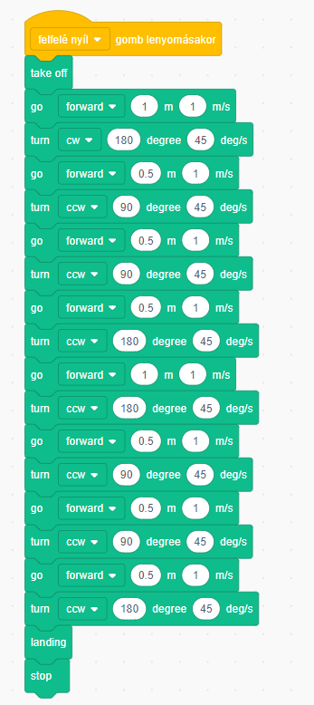
Scratch

Feladat
A drón Lépcső alakot rajzol forgásokkal!

Skykick evo block coding : 3.2.10
Videó-1 : 1.2.1 feladat | Videó-2 : 1.2.1 feladat

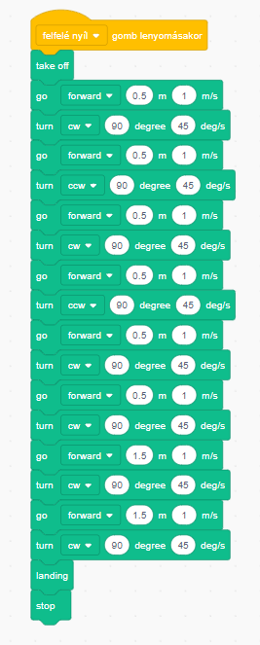
Scratch

Feladat
A drón négyzetet rajzol ciklusokkal!

Skykick evo block coding : 3.2.11
Videó-1 : 1.2.1 feladat | Videó-2 : 1.2.1 feladat

Scratch
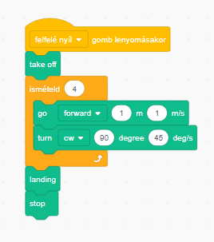

Feladat
A drón lápcső alakot rajzol ciklusokkal forgás nélkül!

Skykick evo block coding : 3.2.12
Videó-1 : 1.2.1 feladat | Videó-2 : 1.2.1 feladat

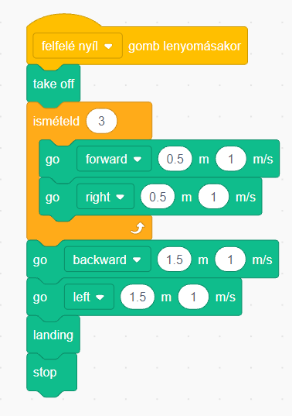
Scratch

Feladat
A drón lápcső alakot rajzol ciklusokkal és forgásokkal!

Skykick evo block coding : 3.2.13
Videó-1 : 1.2.1 feladat | Videó-2 : 1.2.1 feladat

Scratch
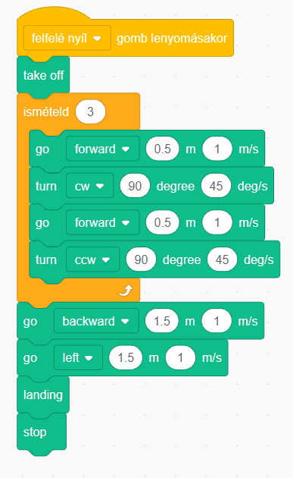

Feladat
A drón Kígyómozgást végez majd visszér a kezdőhelyére!

Skykick evo block coding : 3.2.14
Videó-1 : 1.2.1 feladat | Videó-2 : 1.2.1 feladat

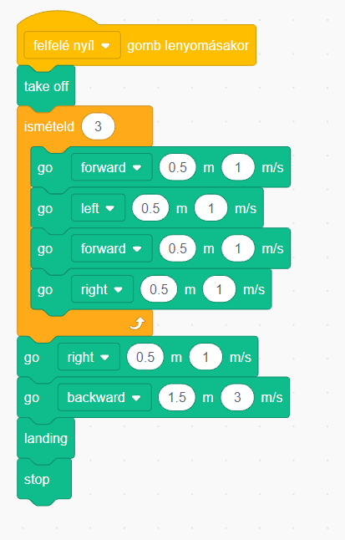
Scratch

Feladat
A drón Kígyómozgást végez majd visszér a kezdőhelyére forgásokkal!

Skykick evo block coding : 3.2.15
Videó-1 : 1.2.1 feladat | Videó-2 : 1.2.1 feladat

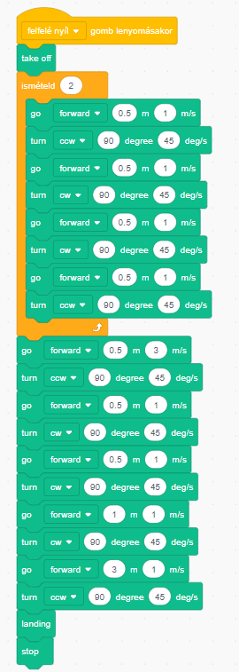
Scratch

Feladat
A drón Háromszöget rajzol!

Skykick evo block coding : 3.2.16
Videó-1 : 1.2.1 feladat | Videó-2 : 1.2.1 feladat

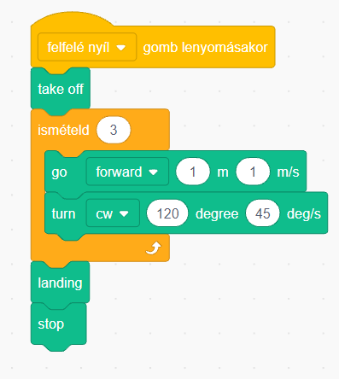
Scratch

Feladat
A drón ötszöget rajzol!

Skykick evo block coding : 3.2.17
Videó-1 : 1.2.1 feladat | Videó-2 : 1.2.1 feladat

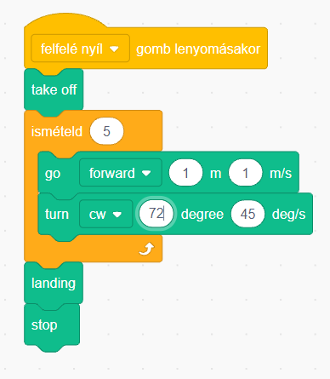
Scratch

Feladat
A drón hatszöget rajzol!

Skykick evo block coding : 3.2.18
Videó-1 : 1.2.1 feladat | Videó-2 : 1.2.1 feladat

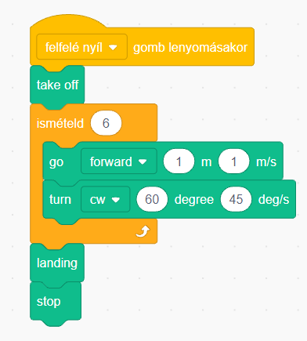
Scratch

Feladat
A drón félkört rajzol!

Skykick evo block coding : 3.2.19
Videó-1 : 1.2.1 feladat | Videó-2 : 1.2.1 feladat

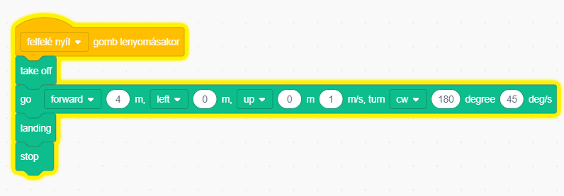
Scratch

Feladat
A drón egész kört rajzol!

Skykick evo block coding : 3.2.20
Videó-1 : 1.2.1 feladat | Videó-2 : 1.2.1 feladat

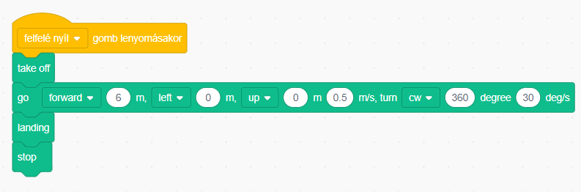
Scratch

